

**ESCUELA NORMAL DE EDUCACIÓN PREESCOLAR**

**Licenciatura en Educación preescolar**

Ciclo Escolar 2020-2021

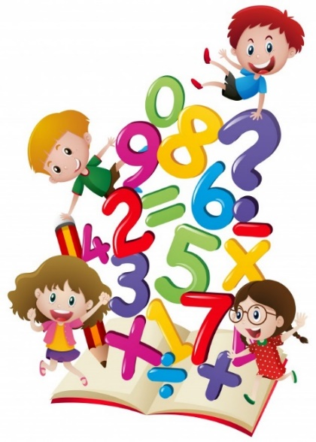

***Alumnas:***

♥ Camila Montserrat Moncada Sánchez #18

♥ Nancy Guadalupe Covarrubias Tavitas #7

♥ Ilse Irasema Carranza Saucedo #5

♥ Mayra Alejandra Ferrer Flores #8

♥ María de los Ángeles Guevara Ramírez #11

♥ Alison Lily Hernández Vega #14

♥ Kenya Katherine Jaramillo Guillen #15

***Docente:*** Eva Fabiola Ruiz Pradis

***Curso:*** PLANEACIÓN Y EVALUACIÓN DE LA ENSEÑANZA Y EL APRENDIZAJE



***Grado:*** Segundo Semestre ***Sección:*** D

cccccccccccc

**CRONOGRAMA**

***“Planeación didáctica”***

|  |  |  |
| --- | --- | --- |
| **CAMPO DE FORMACION ACADEMICA** | **ORGANIZADOR CURRICULAR 1** | **APRENDIZAJE ESPERADO** |
|  | Número, algebra y variación | ► Identifica algunos usos de los números en la vida cotidiana y entiende que significan. |
|  | **ORGANIZADOR CURRICULAR 2** |  |
| ***Pensamiento Matemático*** | Numero |  |



|  |  |  |
| --- | --- | --- |
| **CAMPO DE FORMACION ACADEMICA**  ***Lenguaje y comunicación*** | **ORGANIZADOR CURRICULAR 1** | **APRENDIZAJE ESPERADO** |
|  | Oralidad | ► Solicita la palabra para participar y escucha las ideas de sus compañeros. |
|  | **ORGANIZADOR CURRICULAR 2** |  |
|  | Conversación |  |



► Conoce en qué consisten las actividades productivas de su familia y su aporte a la localidad.

|  |  |  |
| --- | --- | --- |
| **CAMPO DE FORMACION ACADEMICA** | **ORGANIZADOR CURRICLAR 1** | **APRENDIZAJE ESPERADO** |
|  | Cultura y vida social |  |
|  | **ORGANIZADOR CURRICULAR 2** |  |
| ***Exploración del mundo natural y social.*** | Interacciones con el entorno social. |  |

CRONOGRAMA

|  |  |  |  |  |  |
| --- | --- | --- | --- | --- | --- |
| **HORA** | **LUNES** | **MARTES** | **MIERCOLES** | **JUEVES** | **VIERNES** |
| **8:00-8:30 a.m.** | ***Activación física*** | ***Activación física*** | ***Activación física*** | ***Activación física*** | ***Activación física*** |
| **8:30-9: 15 a.m.** | ***¿En qué momento?*** | ***"Los números"*** | ***"La tiendita de los niños*** | ***"Los números y yo*** | ***“Detective de números”*** |
| **9:15- 10:00 a.m.** | ***¡Los Números!*** | ***"A contar semillas"*** | ***"Vendiendo en mi tienda"*** | ***"Identificación de preescolar"*** | ***“Números por todos lados”*** |
| **10:00-10:30 a.m.** | ***“La Tiendita de los niños”*** | ***"Con que me quedo"*** | ***¿Que aprendimos?"*** | ***"¿Para qué sirve?"*** | ***“Mi número”*** |
| **10:30- 11:00 am** | *RECESO* | | | | |
| **11:00-12:00a.m** | *CLUBS* | | | | |